ТЕМА. «ПОДОРОЖ КРАЇНОЮ ІНФОРМАТИКИ»

Цілі:
навчальна: перевірити рівень знань, умінь, навичок, сформованих на попередніх уроках;
розвивальна: розвивати увагу, кмітливість, логічне мислення;
виховна: виховувати активність, комунікабельність і вміння працювати в команді, повагу до інформатики.
Тип уроку: нестандартний, урок-подорож.
Обладнання: карта країни, квитки, кросворд, картки із завданнями, ребуси.
ХІД УРОКУ
І. ОРГАНІЗАЦІЙНИЙ МОМЕНТ
Привітання
Знову день почався, діти.
Всі зібрались на урок?
Тож пора нам поспішати —
Кличе в подорож дзвінок.
А урок наш незвичайний —
Грою всі його зовуть.
Щоб урок цей був цікавим,
Ти активним мусиш буть.
ІІ. МОТИВАЦІЯ НАВЧАЛЬНОЇ ДІЯЛЬНОСТІ
Учитель. На цьому уроці ми маємо повторити, більш глибоко осмислити навчальний матеріал з вивчених вами тем. А також встановити рівень засвоєння вами знань і вмінь.
Для цього ми вирушаємо в подорож чудовою країною. І щоб ця подорож була цікавою, вам потрібно згадати все те, що ми вчили на минулих уроках, бути активними, старанними та уважними.
ІІІ. АКТУАЛІЗАЦІЯ ОПОРНИХ ЗНАНЬ
Розгадування кросворда
— Кожен, хто подорожує, повинен дотримувати таких правил.
1. Правило піднятої руки. Якщо хочеш щось спитати, підніми руку.
2. Без дозволу нічого не вмикай.
3. Знаєш сам — навчи того, хто не знає.
4. Будь уважним і старанним.
— Щоб вирушати в дорогу, нам потрібно придбати квитки. Але квитки я вам видаватиму протягом нашої подорожі. Ціна квитка — ваші знання. Ну що ж, вирушаємо!
ІV. ОСНОВНИЙ ЕТАП
Учні об’єднуються у дві команди. Команди обирають капітанів.
Перша зупинка «Розминка»
Правила гри
На роздуми над запитанням ви маєте 30 с. Якщо команда дає неправильну відповідь, то має шанс заробити бал інша команда, яка дасть правильну відповідь. За кожну правильну відповідь команда отримує 1 бал. Переможець — команда, у якої більше правильних відповідей. Кожній команді ставлять 4 запитаня.
Запитання для першої команди
1. Назвіть 2 види комп’ютерної графіки…(растрова, векторна)
2. Універсальна цифрова обчислювальна машина для обробки різноманітної інформації… (Комп’ютер)
3. Корисність, актуальність, достовірність, об’єктивність, повнота, зрозумілість — це….
(властивості інформації)
4. Переносний комп’ютер — це…(ноутбук)
Запитання для другої команди
1. Чітка послідовність дій спрямована на досягнення певної мети або розв’язання певної задачі..(алгоритм)
2. Як називається пристрій, для читання і запису інформації з дискети? (дисковод)
3. Як називається стандартний пристрій для виводу відеоінформації?(монітор)
4. Найпопулярніший пристрій для спілкування — це... (телефон)
Зупинка «Хвилинка здоров’я»
Проведення комплексу вправ для зняття м’язового напруження
(Варіант 1)
Зупинка «Логічна»
Гра «Знайди зайве»
Від команд запрошують по одному учаснику.
Завдання
У кожній з наведених груп термінів один термін (або число) є зайвим. Знайдіть його.
Завдання для першої команди
1. Два, п’ять, нуль, сума, один, дев’ять.
2. Зір, слух, нюх, інформація, дотик, смак.
3. Факс, плеєр, фотокамера, ножиці, телефон.
Завдання для другої команди
1. Арифмометр, рахівниця, калькулятор, друкарська машинка, комп’ютер.
2. Множення, видалення, віднімання, додавання, ділення.
3. Навігатор, диктофон, кінокамера, екран, ноутбук.
Учитель. Вітаю, ви подолали ще одне нелегке випробування.
Зупинка «Словникова»
1 команда: Відгадайте слова, які містять відому абревіатуру ПК
1. _ _ _ _ ПК _ (Позитивний результат походу в магазин.)
2. _ _ _ _ ПК _ (Затиск для паперів.)
3. _ _ _ ПК _ (Застібка і гостре канцелярське приладдя.)
4. _ _ ПК _ (Канцелярське приладдя для паперів.)
5. _ _ ПК _ (Дрібна частинка деревинки.)
6. _ _ ПК _ (Головний убір з козирком.)
7. _ _ ПК _ (Головний убір.)
2 команда: СПРОБУЙ ПРОЧИТАЙ
1. <Tab>ЛОЇД
2. П <Alt> УС
3. Б <Alt> ТИКА,
4. <Tab>УРЕТ
5. <Tab>ЛО
6. <Tab>УН
7. <Tab> ОР
— Молодці! Виконали завдання, показали свої знання комп’ютерної грамотності, тож продовжуємо нашу подорож.
Зупинка «Інформаційна»
Заповніть таблицю.
Орієнтовні варіанти відповідей
Джерело інформації | Форма подання інформації | Спосіб сприйняття
Телевізійна передача | Комбінована (мультимедійна) | Зір, слух
Фотографія | Графічна | Зір
Книга | Текстова | Зір
Розмова по телефону | Звукова | Слух
Арифметичний вираз | Текстова | Зір

Зупинка «Поетична»
1. Може він порахувати,
Може він пісні співати,
Малювати і писати,
Помилки перевіряти.
Може він листа прийняти,
З другом швидко нас зв’язати,
Він багато чого може
І завжди нам допоможе!
2. Хто хоче щось запам’ятати —
В блокнот свій може записати.
Комп’ютер теж немов блокнот —
Не має з пам’яттю турбот.
— А як називають комп’ютер-блокнот?
1. Слухайте усі загадку:
Що таке: рукоятка,
Кнопки дві, курок і хвостик?
Ну, звичайно ж , це є…
2. Ось я кнопку натискаю
І папір вже заправляю.
Він друкує без зупинки
Вірші, пісні і картинки
І швидкий він, наче спринтер
Відгадайте, що це ...
1. Цей урок усі чекають,
На уроці часто грають,
Не може вже без нього математика,
Він називається …
2. І комп'ютери порою
Розмовляють між собою
А для цього їм потрібна
Річ відома не усім
До телефону підключай
І повідомлення приймай,
Адже мову ми ведем
Про зв'язок через .....
1. В неї довгий сірий хвіст,
До курсору має хист.
2. Сотня клавіш, різні знаки
Спершу учні – небораки,
А тепер раз – два і готово
Відстукали слово.
Ось де пальцям фізкультура
І це все – ......
Зупинка «Літературна»
Кожна команда повинна скласти з двох частин прислів’я. Виграє та команда, яка першою складе всі прислів’я. Частини прислів’я записані на картках.

Перша команда
1. Людина красна розумом, а комп’ютер — пам’яттю.
2. Натиснеш кнопку — здобудеш результат.
3. Один комп’ютер добре, а два краще.
4. Комп’ютеру слово, а він тобі 1000.
5. Рослина тягнеться до сонця, а учень — до комп’ютера.
Друга команда
1. Що натискаєш — те й маєш.
2. У невмілого інформатика очі не болять.
3. Подарованому комп’ютеру в системний блок не заглядають.
4. На комп’ютері не мудруй багато, а працюй завзято.
5. У комп’ютерному кабінеті працюватимеш вволю, то матимеш долю.
Зупинка «Кмітлива»
1. З поданого переліку виберіть пристрої для роботи з даними:
- комп’ютер;
- екран;
- диктофон;
- мобільний телефон;
- мікрофон;
- факс;
- вентилятор;
- плеєр;
- калькулятор;
- ноутбук;
- блок живлення;
- кінокамера.
2. З поданого переліку виберіть властивості інформації:
- актуальність;
- глибина;
- швидкість передавання;
- зрозумілість;
- якість;
- висота;
- ширина;
- повнота;
- корисність;
- достовірність;
- довжина;
- об’єктивність.
Зупинка «У Країні ребусів»
- Ребус — слово-загадка, яке складається з малюнків, цифр і букв. Розгадати ребус — означає прочитати слово. Кожна команда отримує ребус. Через 5 хвилин команда повинна дати відповіді і пояснити, чому вийшло так, а не інакше.

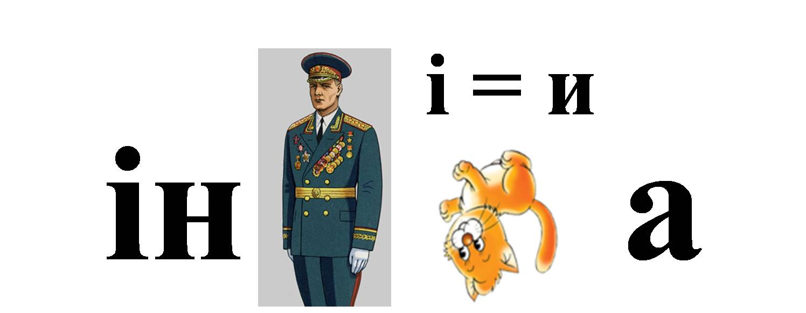
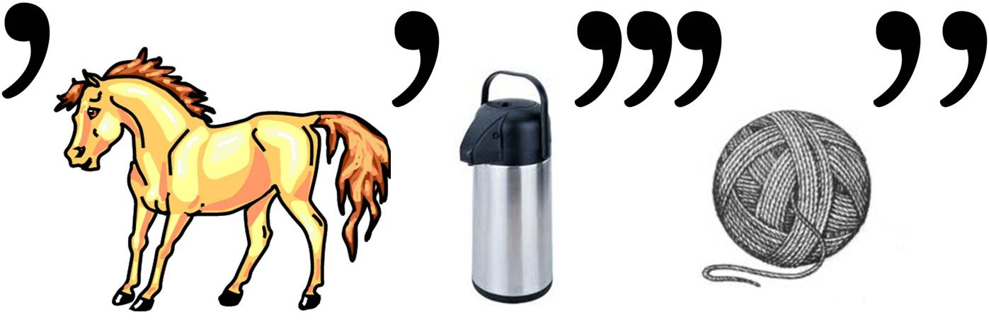
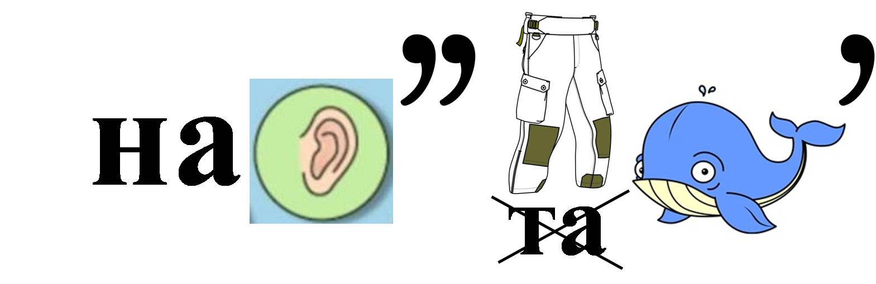

Відповіді. Інформатика, інтернет, навушники, диск.
Зупинка «Музична»
Написати слова з інформатики, які містять ноти:
До - документ, доріжка, доповнення, доступ…
Ре - дерево, регістр, перетворення, переміщення, адресація…
Мі - мікропроцесор, алгоритмізація, програміст…
Фа - файл, алфавіт…
Соль - консоль…
Ля - компілятор, екземпляр, модуляція, мікрокалькулятор…
Сі - інверсія, СІ-система інтернаціональна…

Кінцева зупинка
Комп’ютерний кабінет школи.
Рефлексія
Ми прибули на кінцеву зупинку нашої віртуальної подорожі, але подорож країною Інформатика ми продовжимо на наступних уроках, де будемо дізнаватися про щось нове і цікаве.
— А зараз скажіть мені, будь ласка, чи сподобалась вам ця подорож?
— Який настрій був у вас протягом подорожі?
— Діти, як ви вважаєте, хто розумніший — комп’ютер чи людина?
V. ПІДБИТТЯ ПІДСУМКІВ УРОКУ
Закінчилась гра у нас,
Результат дізнатись час.
Хто найкраще потрудився,
В подорожі відрізнився?
— Протягом подорожі ви отримували квитки. Порахуйте, скільки їх у кожного. Хто зібрав найбільшу кількість квитків, отримає грамоту від комп’ютера.
Квиток на подорож до країни Інформатика

